День памяти жертв геноцида армян в Османской Турции.
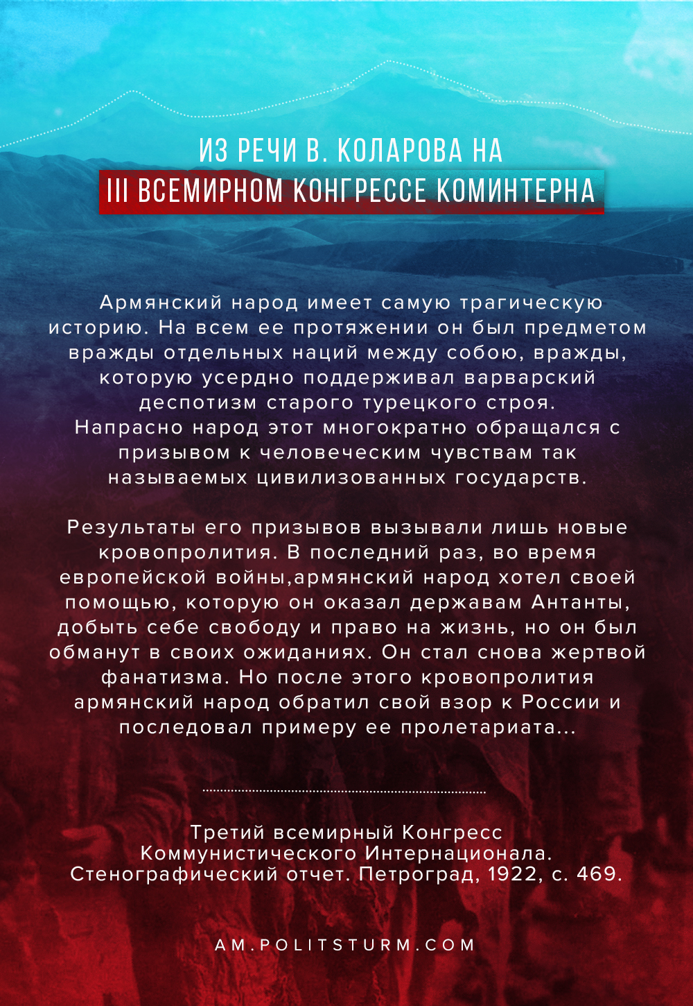

Оригинальная статья
2020-04-24
1 мин. на чтение
Facebook
ВКонтакте
24-го апреля 1915 года начались систематические убийства армян и их депортация со своих исторических земель по приказу младотурецкого правительства Османской империи. Сотни армянских общественных деятелей: политики, священнослужители, педагоги, художники были арестованы и в незамедлительном порядке казнены в столице империи Константинополе (Стамбуле) или высланы из страны.
Основными организаторами геноцида считаются лидеры младотурок Талаат, Джемаль и Энвер, а также руководитель «Особой организации» Бехаэддин Шакир. Пособником младотурок выступал германский империализм. Одновременно с геноцидом армян в Османской империи имели место геноцид ассирийцев и геноцид понтийских греков. Бо́льшая часть армянской диаспоры возникла из бежавших из Османской империи армян.
В связи с данной трагической датой представляем для ознакомления выдержку из речи В. Коларова на III Всемирном Конгрессе Коминтерна:

«Армянский народ имеет самую трагическую историю. На всем ее протяжении он был предметом вражды отдельных наций между собою, вражды, которую усердно поддерживал варварский деспотизм старого турецкого строя. Напрасно народ этот многократно обращался с призывом к человеческим чувствам так называемых цивилизованных государств.
Результаты его призывов вызывали лишь новые кровопролития. В последний раз, во время европейской войны, армянский народ хотел своей помощью, которую он оказал державам Антанты, добыть себе свободу и право на жизнь, но он был обманут в своих ожиданиях. Он стал снова жертвой фанатизма. Но после этого кровопролития армянский народ обратил свой взор к России и последовал примеру ее пролетариата…»
Третий всемирный Конгресс Коммунистического Интернационала. Стенографический отчет. Петроград, 1922, с. 469.
Примечания: Васил Петров Коларов (28 июля 1877, Шумен, Османская империя — 23 января 1950, София, Болгария) — болгарский революционер, государственный, политический и партийный деятель, академик, руководитель Болгарской коммунистической партии, Коминтерна и Болгарии: председатель Временного председательства НРБ (1946—1947), председатель Народного собрания в XXVI Обыкновенном Народном собрании (1945—1946) и в VI Великом Народном собрании (1946—1947), премьер-министр Болгарии в 65-м (1949—1950) и 66-м (1950) правительствах, министр иностранных дел НРБ (1947—1949).

Оригинальная статья

